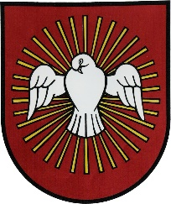
OBEC JALŠOVÉ PSČ 922 31
Obecný úrad Jalšové 148 , IČO: 312592, DIČ: 2021279469

Obec Jalšové v zmysle § 5 zákona č. 253/1998 Zb. zákona o hlásení pobytu občanov SR a registri obyvateľov SR
Oznamuje
p. Juleny Juraj, bytom Jalšové č. 188
doručenie listovej zásielky zo dňa 07.11.2022 a uloženie zásielky na Obec Jalšové, Obecný úrad Jalšové.
Adresát si môže uvedenú písomnosť/ zásielku vyzdvihnúť na Obecnom úrade Jalšové v úradných hodinách v lehote 15 dní od vyvesenia tohto oznámenia počas úradných hodín.

V Jalšovom dňa 11.11.2022

Vyvesené: 11.11.2022
Zvesené: 25.11. 2022

